**1.経緯**

**たまちゃんバス　本格運行移行条件と継続条件の導入について**

・大田区コミュニティバス「たまちゃんバス」は平成21年10月から現在まで約8年間試行運行を続けている。

　・毎年約900万円の収支欠損額を出しており、区が全額補填している。

　・試行運行から本格運行へ移行する条件及び本格運行を継続する条件を現在設けていない。

　・2024年度にバス車両の耐用年数を迎える。（使用しているバス車両の耐用年数は約15年）

**2.目的**

・地域と協力して持続可能な運行を行うために、本格運行への移行条件及び継続条件を導入する。

**3.たまちゃんバスの現状**



※平成29年度（4～2月）は前年同月比（累計）で平均約9.1％収入が増加している。

年度末までこのまま推移した場合、平成29年度の**収支率は約48.1％**（収支欠損額：約830万円）と予想

される。

※収入総額＝運賃収入＋広告料金＋寄付金など

**4.他自治体のコミュニティバス運行に対する考え方　（一例）**

**5.区の考え方**

**【運行条件】**

**・本格運行移行条件、本格運行継続条件は収支率50％以上**

**・試行運行は2019年度（平成31年度）までとする。**

条件の根拠は以下の4点

１　大田区補助金適正化方針に「補助金は区民等の主体的活動や自立的運営を支援するために交付するものであり、補助金に依存する事業運営になってはならないことから、補助率の上限を、原則、補助対象経費の1/2とする。」と記載されている。

　　　２　本格運行への移行条件及び継続条件として、収支率50％を基準としている自治体が多数ある。

　　　３　コミュニティバスは地域が支えるバスであるため、地域に相応の努力が求められる。

　　　４　地域間における公金投入の不平等是正

**【運用方法】**（右図のフロー図参照）

**・試行運行時**

平成30、31年度に運行時刻や運行ルートなどの実証実験を行い、条件を達成した時点で本格運行へ移行する。31年度の実証実験でも条件を達成しなかった場合は休廃止の手続きを行う。

**・本格運行時**

　　　継続条件が適正に運用されているかを毎年確認する。利用実績について地域に随時報告し、2年目から4年目までに収支改善に向けて対策を行い、5年目で休廃止の最終判断を行う。

**6.本格運行移行条件と継続条件のフロー図（案）**

**資料２**

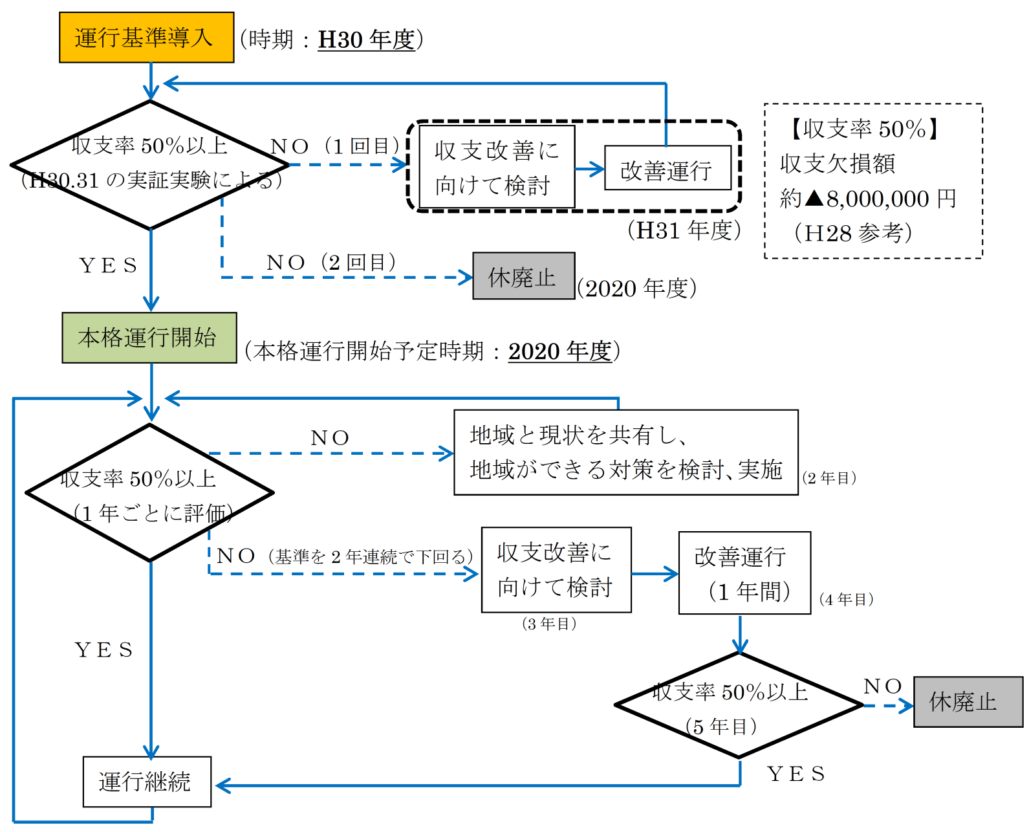

**7.今後の流れ**

